芦淞区2018年上学期二年级数学期中测试卷(2018年4月)
（满分 100分，时间 60分钟）
一、细心算一算(27分)
1、口算(15分)
33+7= 18+60= 99-14= 41-2=
8×0= 4×7= 5×6= 8×7=
42÷6= 56÷7= 6÷6= 36÷9=
8×3-4= 2+4×9= 72-(65-43)=
2、脱式计算。（12分）
47-29＋23 49÷7×4

63-63÷9 4×（54-45）

二、认真填一填(每空1分，共23分)
3、算式12÷6=2读作（ ），除数是（ ），被除数是（ ），商是（ ）。
4、把36个苹果平均分给6个小朋友，每个小朋友分得（ ）个；如果每个人得4个，可以分给（ ）个小朋友。
5、计算7×（6+2）时，应该先算（ ）法，再算（ ）法。
6、括号里最大填几？
3×（ ）＜14 51＞7×（ ） 5×（ ）＜31
7、在下面的（ ）里填上“平移”或“旋转”。
钟表时针的转动。（ ） 推动抽屉的运动（ ）
8、计算56÷8＝（ ）时，用到的乘法口诀是（ ）.
9、把30平均分成6份，每份是（ ）；54里面有（ ）个9.
10、从35里面连续减去（ ）个5，结果是5。
11、8＋22＝30，54－30＝24，把这两道算式改写成综合算式是（ ）.
12、将下列算式填在合适的（ ）里。
35÷7 42÷6 3×7 72÷8 36÷6
（ ）> ( ) > ( ) >( ) >( )

三、用心断一断(对的打“√”，错的打“×”)（5分）
13、35-22-8与35-（22-8）的得数相同……………………………………（ ）
14、8个萝卜分给2只兔子，每只兔子肯定能分到4个……………………（ ）
15、每一句乘法口诀都能写出两道乘法算式和两道除法算式……………（ ）
16、电风扇风叶的转动是旋转现象…………………………………………（ ）
17、12÷6读作12除6…………………………………………………………（ ）

四、精心选一选（10分）
18、8朵花插在2个花瓶里，平均每个花瓶插几朵？列式为：（ ）
A.8×2=16 B.8÷2=4 C.8÷4=2
19、与18÷6的商相同的算式是（ ）
A.18÷3 B.18-6 C.6÷2
20、在（ ）书中，第一次使用“÷”表示除法
A.《代数》 B.《周髀算经》 C.《九章算术》
21、长方形有（ ）对称轴
A. 2条 B. 4条 C.无数条
22、下面图形是轴对称图形的有（ ）个。
1

A.1 B.2 C.3
五、列式计算。（6分）
23、30里面有几个5？

24、被除数是28，除数是4，商是几？

25、85减60的差除以5，商是几？

六、解决问题。（29分）
26、24人玩分组游戏，每个小组有4个人。可以分成多少组？（5分）

27、二（1）班有男生20人，女生25人，把他们平均分成5组，每组有多少人？（5分）

28、小丽看一本70页的故事书，已经看了38页，剩下的4天看完，平均每天看多少页？（5分）

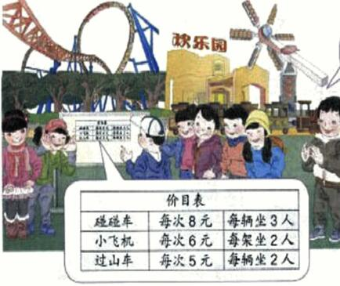
29、(1)有18名同学想玩碰碰车，请问需要租几辆碰碰车？（2分）

价目表
碰碰车 | 每次8元 | 每辆坐3人
小飞机 | 每次6元 | 每辆坐2人
过山车 | 每次5元 | 每辆坐4人

(2)你还能提出其他用乘法或除法解决的问题并解答吗？（3分）

30、下面是小明记录的一个月的天气情况：
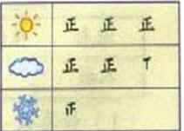
(1)把记录的结果填在下表。 （3分）
天气 | 晴天 | 阴天 | 雪天
天数

(2)这个月共有多少天？阴天比雪天多几天？（3分）

(3)这个月是夏天还是冬天？（3分）

